**Školní rok 2023/2024**

**Dopravní hřiště v Muzeu Policie 23. 5. 2024**

**[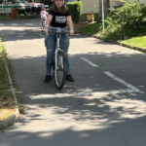](http://www.skolavfn.maweb.eu/fotografie/01-2/)**

**[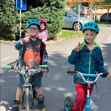](http://www.skolavfn.maweb.eu/fotografie/02-2/)**

**[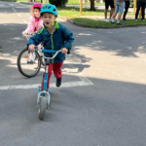](http://www.skolavfn.maweb.eu/fotografie/attachment/03/)**

**[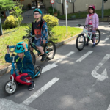](http://www.skolavfn.maweb.eu/fotografie/attachment/04/)**

**[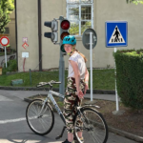](http://www.skolavfn.maweb.eu/fotografie/attachment/05/)**

**[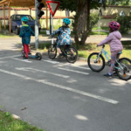](http://www.skolavfn.maweb.eu/fotografie/attachment/06/)**

**Sbírka textilu a hraček našich zaměstnanců pro Klokánek 20. 5. 2024**

**[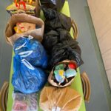](http://www.skolavfn.maweb.eu/fotografie/97b3c606-9821-4e21-8210-512f0a74560c/)**

**Den ve stacionáři MŠ 11. 5. 2024**

**[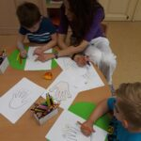](http://www.skolavfn.maweb.eu/fotografie/b_01/)**

**[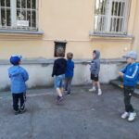](http://www.skolavfn.maweb.eu/fotografie/b_04/)**

**[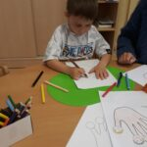](http://www.skolavfn.maweb.eu/fotografie/b_02/)**

**[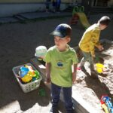](http://www.skolavfn.maweb.eu/fotografie/b_03/)**

**Den matek 10. 5. 2024**

**[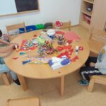](http://www.skolavfn.maweb.eu/fotografie/d_01/)**

**[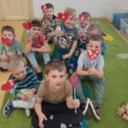](http://www.skolavfn.maweb.eu/fotografie/d_02/)**

**[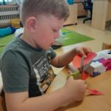](http://www.skolavfn.maweb.eu/fotografie/d_03/)**

**Projektový den „Jsme kamarádi, pomáháme si“ 9. 5. 2024**

**[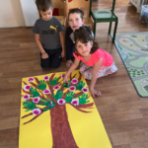](http://www.skolavfn.maweb.eu/fotografie/a_05/)**

**[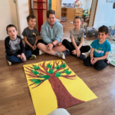](http://www.skolavfn.maweb.eu/fotografie/a_01/)**

**[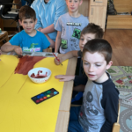](http://www.skolavfn.maweb.eu/fotografie/a_03/)**

**[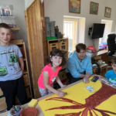](http://www.skolavfn.maweb.eu/fotografie/a_06/)**

**[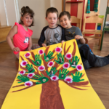](http://www.skolavfn.maweb.eu/fotografie/a_02/)**

**[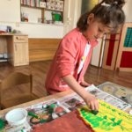](http://www.skolavfn.maweb.eu/fotografie/a_04/)**

**[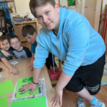](http://www.skolavfn.maweb.eu/fotografie/a_07/)**

**Polytechnická stavebnice 2. 5. 2024**

**[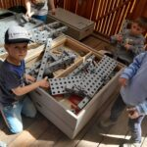](http://www.skolavfn.maweb.eu/fotografie/03_img-20240502-wa0000/)**

**[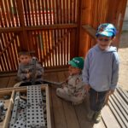](http://www.skolavfn.maweb.eu/fotografie/03_img-20240502-wa0002/)**

**Vycházka na Karlovo náměstí 2. 5. 2024**

**[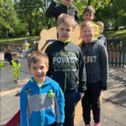](http://www.skolavfn.maweb.eu/fotografie/screenshot-from-2024-05-05-12-00-44_corr/)**

**[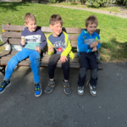](http://www.skolavfn.maweb.eu/fotografie/screenshot-from-2024-05-05-12-01-35_corr/)**

**[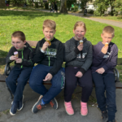](http://www.skolavfn.maweb.eu/fotografie/screenshot-from-2024-05-05-12-02-04_corr/)**

**[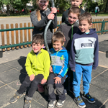](http://www.skolavfn.maweb.eu/fotografie/screenshot-from-2024-05-05-12-02-28_corr/)**

**Čarodějnické dopoledne na foniatrii 30. 4. 2024**

**[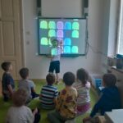](http://www.skolavfn.maweb.eu/fotografie/01_2b6d8ef9-de9e-48d7-acd4-d81c35aed250/)**

**[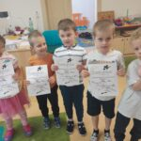](http://www.skolavfn.maweb.eu/fotografie/01_4fec3de6-6365-43fc-9944-e96be200fa71/)**

**[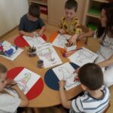](http://www.skolavfn.maweb.eu/fotografie/01_20240430_103215/)**

**[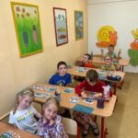](http://www.skolavfn.maweb.eu/fotografie/01_74cc8b1a-c062-4a2d-b4f7-e21d91547a5d/)**

**Veselé zoubky s DM drogerií 24. 4. 2024**

**[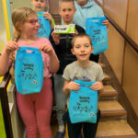](http://www.skolavfn.maweb.eu/fotografie/1ee91428-ce65-4e01-aecd-2aae2be16aae/)**

**[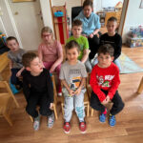](http://www.skolavfn.maweb.eu/fotografie/5ed58f1a-037f-4b3b-a27f-96f6a5e438a81/)**

**[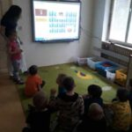](http://www.skolavfn.maweb.eu/fotografie/ba112455-9f78-4b21-9e3e-8fd848518cbd/)**

**[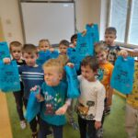](http://www.skolavfn.maweb.eu/fotografie/bedfa0cd-b56e-44ab-aaf4-27669dcc5857/)**

**[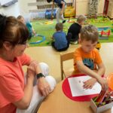](http://www.skolavfn.maweb.eu/fotografie/cfed4179-a9c6-4df3-bd82-e6d11a5b2c08/)**

**[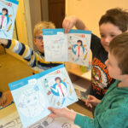](http://www.skolavfn.maweb.eu/fotografie/img_9364/)**

**[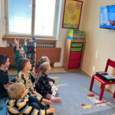](http://www.skolavfn.maweb.eu/fotografie/img_9365/)**

**[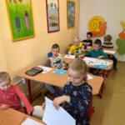](http://www.skolavfn.maweb.eu/fotografie/img_9366/)**

**Botanická zahrada Na Slupi 21. 3. 2024**

**[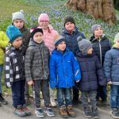](http://www.skolavfn.maweb.eu/fotografie/76f4ee0f-b6ed-4177-980e-798a8a2c2935/)**

**[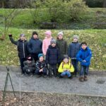](http://www.skolavfn.maweb.eu/fotografie/b14aca60-3ae3-4360-93f0-81f36e02e478/)**

**[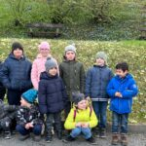](http://www.skolavfn.maweb.eu/fotografie/3a8f8251-9f93-49e1-8d69-4640681fcc04/)**

**[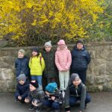](http://www.skolavfn.maweb.eu/fotografie/0157557a-6f9f-4011-9090-b986b033cd0a/)**

**Velikonoční zajíčci – stacionář MŠ 12. 3. 2024**

**[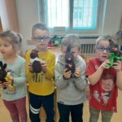](http://www.skolavfn.maweb.eu/fotografie/d339c727-dce8-40de-ab68-ad7cf5c00389/)**

**[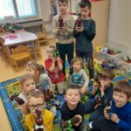](http://www.skolavfn.maweb.eu/fotografie/fccfa292-bf79-4985-b988-3025ba55b01e/)**

**[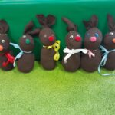](http://www.skolavfn.maweb.eu/fotografie/d8ca0ee9-d37a-4334-bc12-01d163f563a9/)**

**Učení v přípravné třídě 27. 2. 2024**

**[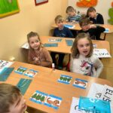](http://www.skolavfn.maweb.eu/fotografie/c5f5f82c-adc6-4abe-b67a-3b10d3552e5f/)**

**[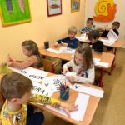](http://www.skolavfn.maweb.eu/fotografie/cb08ad97-41e7-4537-8155-ab69499a2701/)**

**Valentýn na foniatrii 14. 2. 2024**

**[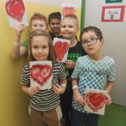](http://www.skolavfn.maweb.eu/fotografie/attachment/02/)**

**Výstava betlémů 21. 12. 2023**

**[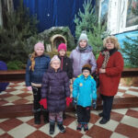](http://www.skolavfn.maweb.eu/fotografie/attachment/1703151648647/)**

**[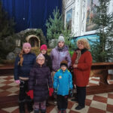](http://www.skolavfn.maweb.eu/fotografie/attachment/1703151648665/)**

**Zdobení perníčků na foniatrii 7. 12. 2023**

**[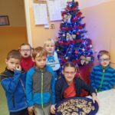](http://www.skolavfn.maweb.eu/fotografie/attachment/1701939007231/)**

**[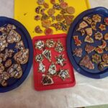](http://www.skolavfn.maweb.eu/fotografie/attachment/1701939007234/)**

**Mikulášská nadílka na foniatrii (lůžka)** **5. 12. 2023**

**[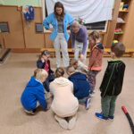](http://www.skolavfn.maweb.eu/fotografie/470baafe-8350-4bb9-961e-b7b0c8a7134c1/)**

**[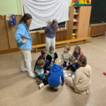](http://www.skolavfn.maweb.eu/fotografie/img_20992/)**

**[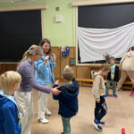](http://www.skolavfn.maweb.eu/fotografie/img_20982/)**

**[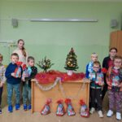](http://www.skolavfn.maweb.eu/fotografie/photo-2023-12-05-11-10-1711/)**

**Mikulášská nadílka na foniatrii (přípravka) 5. 12. 2023**

**[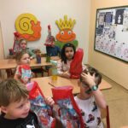](http://www.skolavfn.maweb.eu/fotografie/img_7056/)**

**[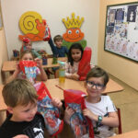](http://www.skolavfn.maweb.eu/fotografie/img_7057/)**

**Pečení perníčků na foniatrii 4. 12. 2023**

**[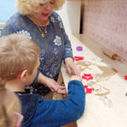](http://www.skolavfn.maweb.eu/fotografie/attachment/1701779219662/)**

**[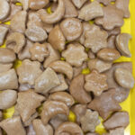](http://www.skolavfn.maweb.eu/fotografie/attachment/17016848027831/)**

**[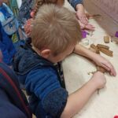](http://www.skolavfn.maweb.eu/fotografie/attachment/17016848028021/)**

**[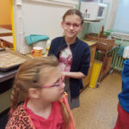](http://www.skolavfn.maweb.eu/fotografie/attachment/1701684802810/)**

**Mikulášská výzdoba na foniatrii**

**[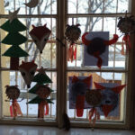](http://www.skolavfn.maweb.eu/fotografie/attachment/17016848806051/)**

**Projektový den na foniatrii „Co se děje v lese?“ 22. 11. 2023**

**[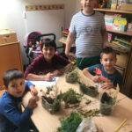](http://www.skolavfn.maweb.eu/fotografie/img_2008/)**

**[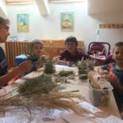](http://www.skolavfn.maweb.eu/fotografie/img_2012/)**

**[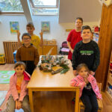](http://www.skolavfn.maweb.eu/fotografie/img_2080/)**

**[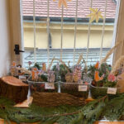](http://www.skolavfn.maweb.eu/fotografie/img_2079/)**

**[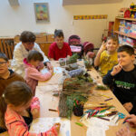](http://www.skolavfn.maweb.eu/fotografie/img_2077/)**

**[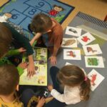](http://www.skolavfn.maweb.eu/fotografie/photo-2023-11-22-09-17-10/)**

**[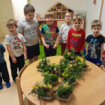](http://www.skolavfn.maweb.eu/fotografie/6be3dd76-200d-4585-8d1f-492600fdde9c/)**

**[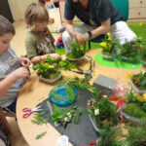](http://www.skolavfn.maweb.eu/fotografie/172325df-a062-4e46-8579-df36b18afc4f/)**

**Divadelní představení v Muzeu Policie „Kouzelný semafor“ 3. 11. 2023**

**[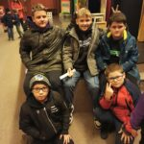](http://www.skolavfn.maweb.eu/fotografie/attachment/16990079577541/)**

**Halloween 2023 na foniatrii**

**[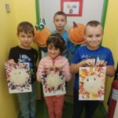](http://www.skolavfn.maweb.eu/fotografie/attachment/1697793424859/)**

**[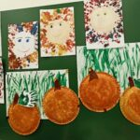](http://www.skolavfn.maweb.eu/fotografie/attachment/1697793424851/)**

**Polytechnická stavebnice ve venkovní učebně 20. 9. 2023**

**[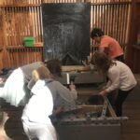](http://www.skolavfn.maweb.eu/fotografie/img_1993/)**

**[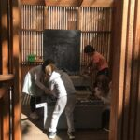](http://www.skolavfn.maweb.eu/fotografie/img_1995/)**

**Muzeum Policie 19. 9. 2023**

**[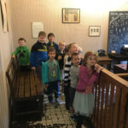](http://www.skolavfn.maweb.eu/fotografie/img_1981/)**

**[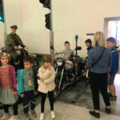](http://www.skolavfn.maweb.eu/fotografie/img_1984/)**

**[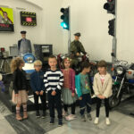](http://www.skolavfn.maweb.eu/fotografie/img_1983/)**

**[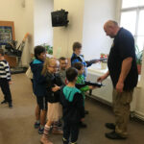](http://www.skolavfn.maweb.eu/fotografie/img_1986/)**

**[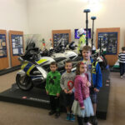](http://www.skolavfn.maweb.eu/fotografie/img_1987/)**

**[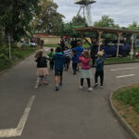](http://www.skolavfn.maweb.eu/fotografie/img_1989/)**

**Odpoledne na hřišti 8. 9. 2023**

**[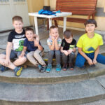](http://www.skolavfn.maweb.eu/fotografie/attachment/1693991453181/)**

**[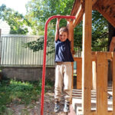](http://www.skolavfn.maweb.eu/fotografie/attachment/1693990901206/)**

**[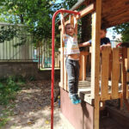](http://www.skolavfn.maweb.eu/fotografie/attachment/1693990901214/)**

**[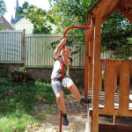](http://www.skolavfn.maweb.eu/fotografie/attachment/1693990901196/)**